INFORMACIÓN DE PRENSA

Michelin XTRA Load

Nueva generación de neumáticos para dúmperes rígidos
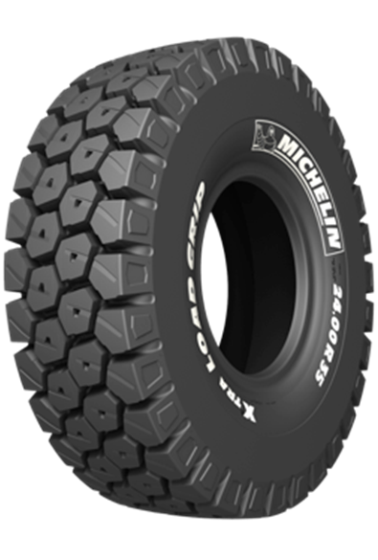
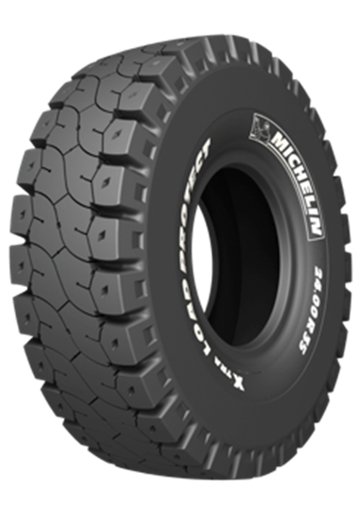

Dossier de prensa

Octubre de 2017

Sumario

- En síntesis
Michelin presenta su nueva generación de neumáticos para dúmperes rígidos:
MICHELIN® X®TRA Load ……..…………………………………………...…………………….… 3
- MICHELIN® X®TRA Load …………………………….…………….…….…………………….……… 4
- MICHELIN® X®TRA Load ^{Grip} ...……………………………..………………………………..…..………… 6
- MICHELIN® X®TRA Load ^{Protect} …...………………………………………………………………….…….. 8
- Algunas cifras clave sobre el Grupo Michelin …...……………………………………………..….…….. 10

En síntesis

Michelin presenta su nueva generación de neumáticos para dúmperes rígidos: MICHELIN® X®TRA Load
El nuevo MICHELIN® X®TRA Load es la primera gama de neumáticos 24.00 R 35 “3 estrellas” del mercado. Está compuesta por dos neumáticos para dúmperes rígidos de 40 a 80 toneladas, que ofrecen una capacidad de carga aumentada, una duración optimizada y una mayor productividad. gracias a un TKPH/TMPH mejorado.

MICHELIN® X®TRA LOAD ^{PROTECT}

Para condiciones abrasivas, duras y agresivas, en suelos planos, secos, donde la protección y la resistencia al daño son la prioridad, como en canteras o en obras.

MICHELIN® X®TRA LOAD ^{GRIP}

Para los terrenos blandos, fangosos e inestables que, a menudo, se encuentran en las operaciones mineras y de extracción, en pendientes o inclinación, donde el agarre y la tracción son la prioridad.

MICHELIN® X®TRA Load
Después de varios años de servicios eficientes y unos miles de millones de toneladas de materiales trasladados, Michelin sustituye los neumáticos XDT, X®QUARRY S y X®HAUL, referencias para dúmperes rígidos en la dimensión 24.00 R 35. El aumento del potencial de carga útil de la nueva gama se refleja en su nuevo nombre: MICHELIN® X®TRA LOAD. Esta gama de neumáticos para dúmperes rígidos de 40 a 80 toneladas de carga útil, disponible desde el día 1 de julio de 2017, está constituida por el primer neumático 24.00 R 35 “3 estrellas” del mercado.
La nueva gama MICHELIN® X®TRA LOAD permitirá maximizar la productividad y la continuidad de las operaciones, independientemente de las condiciones de utilización. Además del incremento de la capacidad de carga, la gama X®TRA LOAD se beneficia de una mejora en la duración de los neumáticos y de un gran aumento del TKPH, de manera que las cargas más pesadas pueden desplazarse más lejos, en el mismo tiempo. Las tres áreas principales de mejora son:
La capacidad de carga es clave para todas las máquinas de movimiento de tierras y la nueva carcasa reforzada del MICHELIN® X®TRA LOAD lo convierten efectivamente en el primer neumático 24.00 R35 del mercado acreditado con una calificación de “3 estrellas”. Esta distinción premia un diseño optimizado que mejora el reparto de fuerzas en el interior del neumático. En concreto, esto equivale a un aumento de la carga útil del 8 %, o a una carga de capacidad de nueve toneladas adicionales por máquina. Multiplicado por el número de ciclos diarios, esto representa un enorme incremento de la productividad.
La resistencia al desgaste del neumático X®TRA LOAD también se ha aumentado en un 8 % con respecto al X®QUARRY S, gracias a un mayor volumen de caucho en la banda de rodadura y un mejor reparto de las cargas en la superficie en contacto con el suelo. El volumen de caucho en los nuevos neumáticos supera en al menos un 9 % al del X®QUARRY S, y casi en un 30 % al de algunos neumáticos premium de la misma dimensión. Además, este mayor volumen de caucho en la banda de rodadura proporciona una mejor distribución de las cargas, una mejor resistencia al desgaste y un aumento de la duración. La resistencia del neumático también se ha mejorado gracias a la nueva escultura. El MICHELIN® X®TRA LOAD ^{PROTECT} incorpora, especialmente, bloques entrelazados y ofrece una mejor disipación del calor. Estas mejoras permiten una reducción de la temperatura en la superficie de la banda de rodadura de hasta 12° C.
La productividad, medida en TKPH/TPMH, está en función de la carga y de la distancia recorrida en una hora. Para los nuevos neumáticos X®TRA LOAD ^{GRIP} y X®TRA LOAD ^{PROTECT}, el TKPH se ha aumentado en al menos un 20,3% y un 13,8%, respectivamente, en el compuesto A4, y en, al menos, un 11,7 % y un 41,7 % en el compuesto B, con respecto a las gamas anteriores. Esta capacidad de carga y de velocidad incrementada permitirá a los usuarios optimizar los ciclos de la máquina y aumentar su productividad.
El nuevo neumático MICHELIN® X®TRA LOAD neumático de carga Michelin está disponible en dos versiones, diseñadas para los dos principales usos de los dúmperes rígidos:

MICHELIN® X®TRA LOAD ^{GRIP}: Para los terrenos blandos, fangosos e inestables que, a menudo, se encuentran en las operaciones mineras y de extracción, en pendientes o inclinación, donde el agarre y la tracción son la prioridad.
MICHELIN® X®TRA LOAD ^{PROTECT}: Para condiciones abrasivas, duras y agresivas, en suelos planos y secos, donde la protección y la resistencia al daño son la prioridad, como en canteras o en obras.
Con sus dos nuevos compuestos de la banda de rodadura (A4 y B), la nueva gama simplifica las operaciones de los usuarios y facilita a los distribuidores gestionar sus existencias. La oferta de Michelin evoluciona de la siguiente manera:

XDTA4** sustituido por X®TRA LOAD ^{GRIP} A4***
XDTB** / X-TRACTION SC sustituido por X®TRA LOAD ^{GRIP} B***
X-QUARRY S** sustituido por X®TRA LOAD ^{PROTECT} A4***
X-HAUL** sustituido por X®TRA LOAD ^{PROTECT} B***

MICHELIN® X®TRA LOAD ^{GRIP}
- Para los terrenos blandos, fangosos e inestables que, a menudo, se encuentran en las operaciones mineras y de extracción, en pendientes o inclinación, donde el agarre y la tracción son la prioridad.
- Sustituye al XDT y al X®Traction.
- 8 % de carga útil adicional, gracias a una carcasa reforzada.
- Una adherencia mejorada, gracias al aumento del 30 % de los bordes de los tacos en la superficie de contacto (en comparación con el XDT), para optimizar la tracción.
- Un TKPH mejorado, gracias a una nueva banda de rodadura y a una mejor disipación del calor:
  - Compuesto A4: 320 TKPH para el X®TRA LOAD ^{GRIP} en relación con los 266 TKPH para el XDTA4, es decir, una diferencia de 20,3%.
  - Compuesto B: 503 TKPH para el X®TRA LOAD ^{GRIP} en relación con los 444 TKPH para el XDTB, es decir, una diferencia de 11,7 %.
- Resistencia al desgaste incrementada en un 8 %, gracias al mayor volumen de caucho en la superficie de contacto, y una resistencia a los daños mejorada, con la integración de cables anti-corrosión. El X®TRA LOAD ^{GRIP} incorpora un 17 % de goma más, en comparación con su precedente, el XDT, y un 19 % más en comparación con el BRIDGESTONE® VMPT.
- En equipo original, las homologaciones se realizarán durante este año y el lanzamiento será en diciembre de 2017.

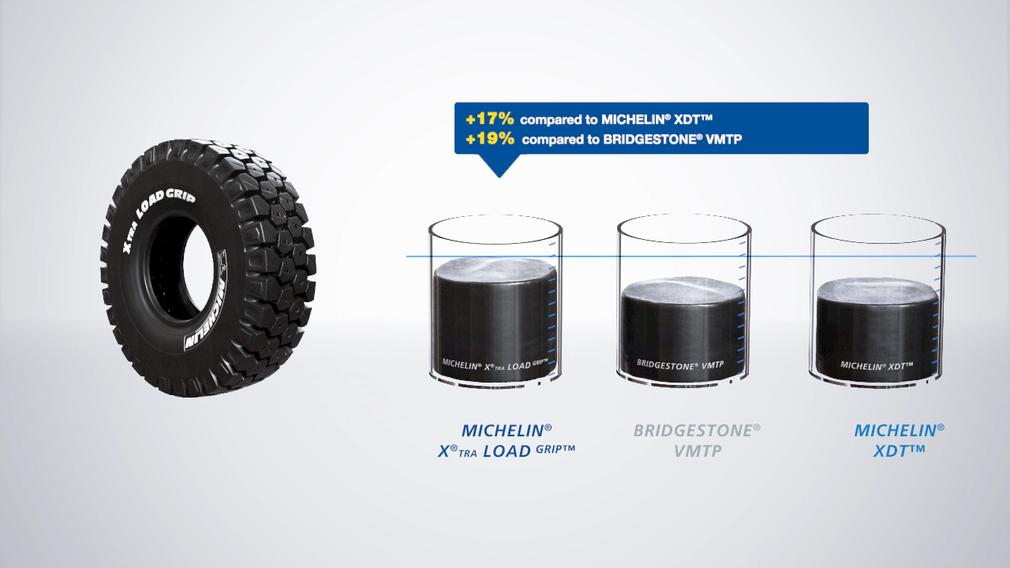
comparado con
comparado con

MICHELIN® X®TRA LOAD ^{PROTECT}
- Para condiciones abrasivas, duras y agresivas, en suelos planos y secos, donde la protección y la resistencia al daño son la prioridad, como en canteras o en obras.
- Sustituye al X®QUARRY S y al X®HAUL.
- 8 % de carga útil adicional, gracias a una carcasa reforzada.
- Un TKPH mejorado, gracias a una nueva banda de rodadura y a una mejor disipación del
calor:
  - Compuesto A4: 320 TKPH para el X®TRA LOAD ^{PROTECT} en relación con los
281 TKPH para el X®Quarry S, es decir, una diferencia de 13,8%.
  - Compuesto B: 503 TKPH para el X®TRA LOAD ^{PROTECT} en relación con los 355
TKPH para el X®HAUL, es decir, una diferencia de 41,7%.
- Una nueva escultura que integra bloques interconectados en el hombro y un mejor reparto de las cargas en la zona de contacto.
- Resistencia al desgaste incrementada en un 8 %, gracias al mayor volumen de caucho en la superficie de contacto, y una resistencia a los daños mejorada, con la integración de cables anti-corrosión. El X®TRA LOAD ^{PROTECT} incorpora un 9 % de goma más, en comparación con su precedente, el X®QUARRY S, y un 29 % más en comparación con el BRIDGESTONE® VRLS.
- Una nueva banda de rodadura altamente protectora y resistente a los daños, capaz de resistir la penetración de un objeto punzante hasta los 147 mm sin daños en el neumático.
- En equipo original, las homologaciones se realizarán durante este año y el lanzamiento será en diciembre de 2017.

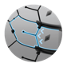

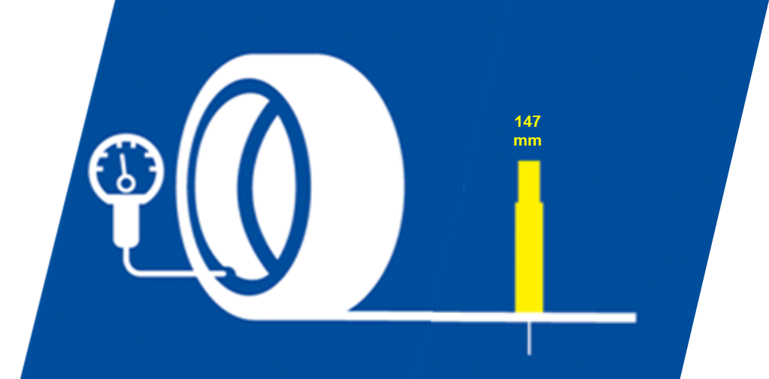
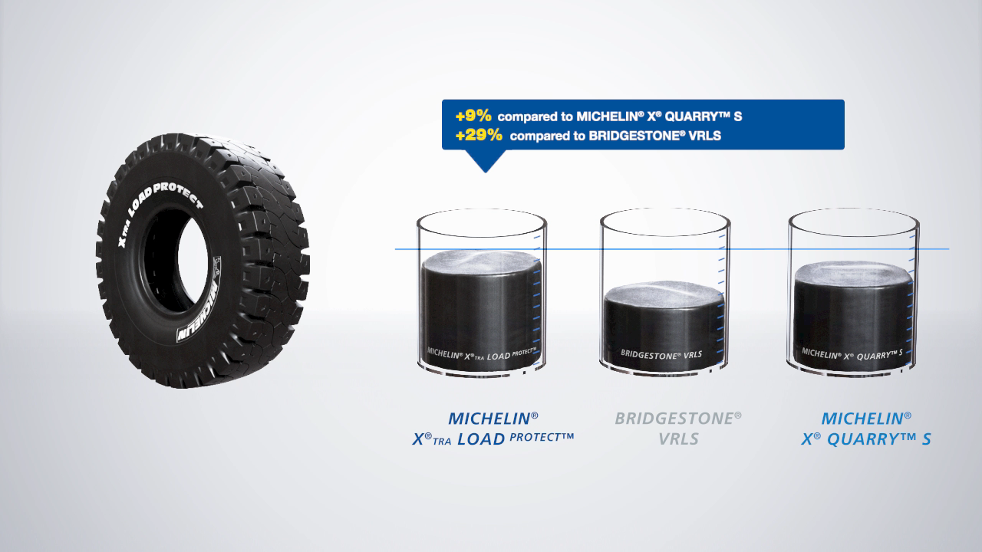
comparado con
comparado con
Anexo

Algunas cifras clave sobre el Grupo Michelin
Fundación: 1889
Implantación industrial: 68 fábricas en 17 países
Número de empleados: 111.700 en todo el mundo
Centro de Tecnologías: Más de 6.000 investigadores en 25 instalaciones y tres continentes (Europa, América y Asia).
Presupuesto anual para I+D: Alrededor de 700 millones de euros.
Producción anual: 184 millones de neumáticos cada año, más de 16 millones de mapas y guías vendidos en más de 170 países y 1.200 millones de itinerarios calculados a través de ViaMichelin.
Ventas netas en 2016: 20.907 millones de euros.

Un amplio número de marcas que cubren todos los segmentos del mercado: Michelin, BFGoodrich, Kleber, Uniroyal, Riken, Taurus, Kormoran, Warrior, Pneu Laurent, Recamic, Michelin Remix, Euromaster, TCI Tire Centers, Tyre Plus.
Descubre toda la historia del Grupo Michelin visitando l’Aventure Michelin. La actualidad y la información útil se encuentra en www.laventuremichelin.com.

Michelin tiene la ambición de mejorar de manera sostenible la movilidad de sus clientes. Líder del sector del neumático, Michelin diseña, fabrica y distribuye los neumáticos más adaptados a las necesidades y a los diferentes usos de sus clientes, así como servicios y soluciones para mejorar su movilidad. Michelin ofrece igualmente a sus clientes experiencias únicas en sus viajes y desplazamientos. Michelin desarrolla también materiales de alta tecnología para la industria en torno a la movilidad. Con sede en Clermont-Ferrand (Francia), Michelin está presente en 170 países, emplea a 111.700 personas y dispone de 68 centros de producción en 17 países que en 2016 han fabricado 187 millones de neumáticos. (www.michelin.es).

DEPARTAMENTO DE COMUNICACIÓN

Avda. de Los Encuartes, 19

28760 Tres Cantos – Madrid – ESPAÑA
Tel: 0034 914 105 167 – Fax: 0034 914 105 293

Anteriormente, la mayoría de los neumáticos en la dimensión 24.00 R 35 estaban clasificados con **; el neumático X®TRA LOAD es el primer con ***. La clasificación de estrellas indica la capacidad de carga para una dimensión dada - Tire and Rim Association.
Toneladas por kilómetro/millas por hora.

